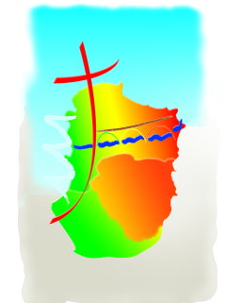
Samedi 31/07 | 18 h | BELVEZE
 | 18 h | SAINT-HILAIRE
Dimanche 01/08 | 10h30 | CHALABRE
 | 11 h | LIMOUX (St Martin)
Samedi 07/08 | 18 h | BELVEZE
 | 18 h | LIMOUX (St Martin)
Dimanche 08/08 | 10h30 | CHALABRE
 | 11 h | LIMOUX (St Martin)
 | 11 h | ROUTIER
Samedi 14/08 | 18 h | BELVEZE
 | 18 h | SAINT-HILAIRE
Dimanche 15/08 | 11 h | LIMOUX Notre Dame de Marceille
Samedi 21 /08 | 18 h | LIMOUX (St Martin)
 | 18 h | BELVEZE
Dimanche 22/08 | 10h30 | CHALABRE
 | 11 h | LIMOUX (St Martin)
Samedi 28/08 | 18 h | BELVEZE
 | 18 h | SAINT-HILAIRE
Dimanche 29/08 | 10h30 | CHALABRE
 | 10 h 30 | POMAS
 | 11 h | LIMOUX (St Martin)

